ТЪРГОВИЯ СЪС СТОКИ НА БЪЛГАРИЯ С ЕС ПРЕЗ ПЕРИОДА ЯНУАРИ - ЮНИ 2023 ГОДИНА

(ПРЕДВАРИТЕЛНИ ДАННИ)

През периода януари - юни 2023 г. износът на стоки от България за ЕС намалява с 5.4% спрямо същия период на 2022 г. и е в размер на 28 367.0 млн. лева (табл. 1 и 2 от приложението). Основни търговски партньори на България са Германия, Румъния, Италия, Гърция и Франция, които формират 61.9% от износа за държавите - членки на ЕС (табл. 3 от приложението).
През юни 2023 г. износът за ЕС намалява с 13.3% спрямо същия месец на предходната година и е в размер на 4 729.6 млн. лева.

Фиг. 1. Номинално изменение в стойностния обем на износа на стоки от България за ЕС през периода 2022 - 2023 година
(Спрямо същия месец на предходната година)

%
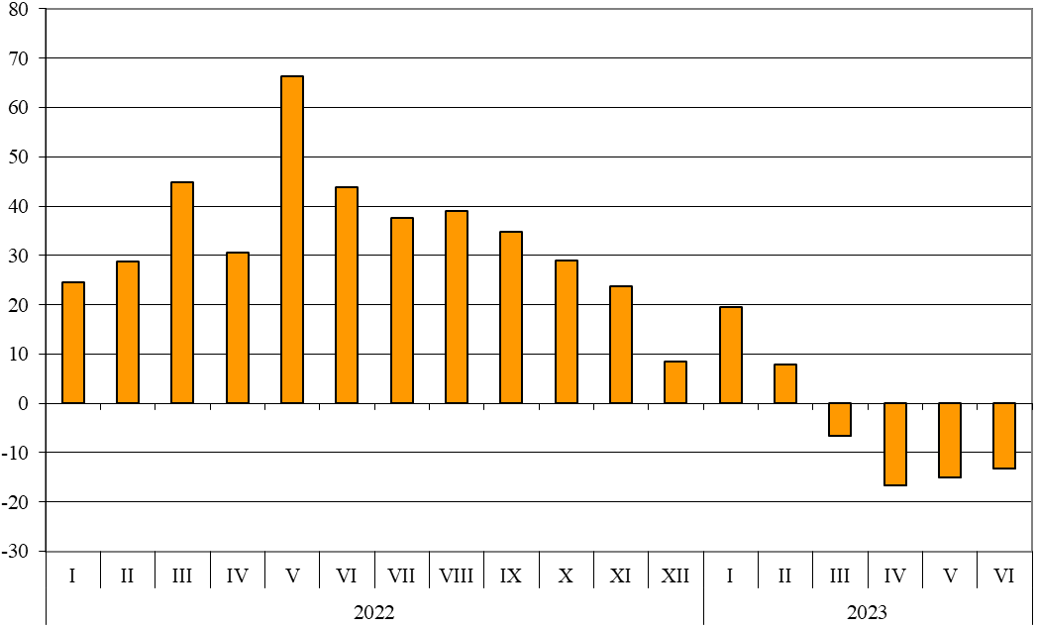

През периода януари - юни 2023 г. при износа на стоки от България за ЕС, разпределен според Стандартната външнотърговска класификация, най-голям ръст в сравнение със същия период на 2022 г. е отбелязан в секторите „Безалкохолни и алкохолни напитки и тютюн“ (16.7%) (табл. 4 от приложението). Най-голям спад се наблюдава в сектор „Мазнини, масла и восъци от животински и растителен произход“ (71.5%).

Вносът на стоки в България от ЕС през периода януари - юни 2023 г. се увеличава с 1.0% спрямо същия период на 2022 г. и е на стойност 29 281.2 млн. лева (по цени CIF) (табл. 1 и 2 от приложението). Най-голям е стойностният обем на стоките, внесени от Германия, Италия, Румъния, Гърция и Нидерландия (табл. 3 от приложението).
През юни 2023 г. вносът на България от държавите - членки на ЕС, намалява с 13.0% спрямо същия месец на предходната година и е в размер на 4 834.4 млн. лева.

Фиг. 2. Номинално изменение в стойностния обем на вноса на стоки в България от ЕС през периода 2022 - 2023 година
(Спрямо същия месец на предходната година)

%
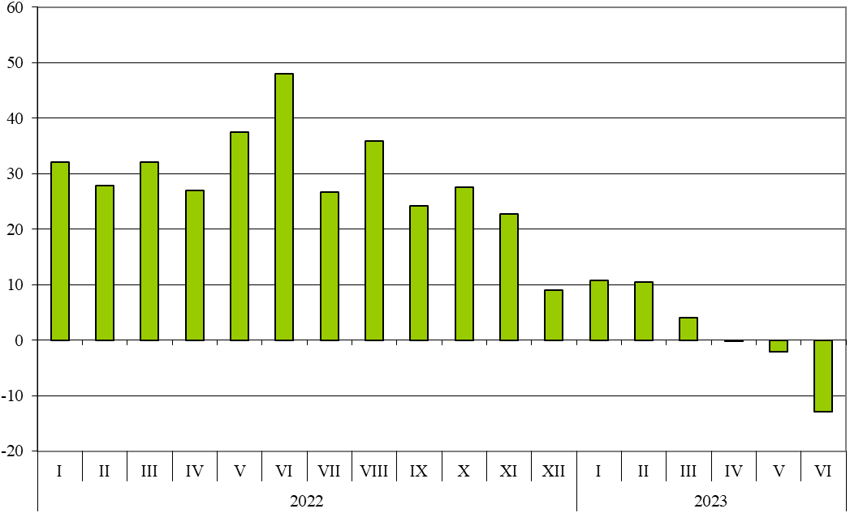

При вноса на стоки от ЕС, разпределен според Стандартната външнотърговска класификация, през периода януари - юни 2023 г. най-голямо увеличение спрямо същия период на предходната година е отчетено в сектор „Машини, оборудване и превозни средства“ (20.7%). Най-голям спад се наблюдава в сектор „Минерални горива, масла и подобни продукти“ (65.5%).
Външнотърговското салдо (износ FOB - внос CIF) на България с ЕС през периода
януари - юни 2023 г. е отрицателно и е на стойност 914.2 млн. лева (табл. 1 от приложението).

Приложение

 |  |  |  |  |  |  |  | Таблица 1
Износ, внос и търговско салдо на България през периода
януари - юни 2022 и 2023¹ г. по месеци
 |  |  |  |  |  |  |  | (Млн. левове)
Месеци/Периоди | Износ - FOB |  |  | Внос - CIF² |  |  | Търговско салдо - FOB/CIF
Месеци/Периоди | общо | ЕС | трети страни | общо | ЕС | трети страни | общо | ЕС | трети страни
I.2022 | 6244.6 | 4124.4 | 2120.2 | 7643.0 | 4132.2 | 3510.8 | -1398.4 | -7.8 | -1390.6
II.2022 | 6673.8 | 4272.2 | 2401.6 | 7694.6 | 4390.7 | 3303.9 | -1020.8 | -118.5 | -902.3
III.2022 | 8035.5 | 5425.9 | 2609.6 | 8966.6 | 5278.8 | 3687.8 | -931.1 | 147.1 | -1078.2
I - III.2022 | 20953.9 | 13822.5 | 7131.4 | 24304.2 | 13801.7 | 10502.5 | -3350.3 | 20.8 | -3371.1
IV.2022 | 7590.2 | 5141.0 | 2449.2 | 8445.5 | 4571.6 | 3873.9 | -855.3 | 569.4 | -1424.7
V.2022 | 8322.2 | 5584.1 | 2738.1 | 9020.1 | 5071.1 | 3949.0 | -697.9 | 513.0 | -1210.9
VI.2022 | 8659.8 | 5453.8 | 3206.0 | 10219.3 | 5554.4 | 4664.9 | -1559.5 | -100.6 | -1458.9
IV - VI.2022 | 24572.2 | 16178.9 | 8393.3 | 27684.9 | 15197.1 | 12487.8 | -3112.7 | 981.8 | -4094.5
I - VI.2022 | 45526.1 | 30001.4 | 15524.7 | 51989.1 | 28998.8 | 22990.3 | -6463.0 | 1002.6 | -7465.6
I.2023 | 7356.3 | 4932.0 | 2424.3 | 8137.3 | 4578.7 | 3558.6 | -781.0 | 353.3 | -1134.3
II.2023 | 7100.5 | 4609.8 | 2490.7 | 8070.1 | 4847.5 | 3222.6 | -969.6 | -237.7 | -731.9
III.2023 | 7945.3 | 5067.1 | 2878.2 | 8599.4 | 5488.2 | 3111.2 | -654.1 | -421.1 | -233.0
I - III.2023 | 22402.1 | 14608.9 | 7793.2 | 24806.8 | 14914.4 | 9892.4 | -2404.7 | -305.5 | -2099.2
IV.2023 | 6739.1 | 4286.6 | 2452.5 | 7369.8 | 4568.6 | 2801.2 | -630.7 | -282.0 | -348.7
V.2023 | 7316.6 | 4741.9 | 2574.7 | 8137.3 | 4963.8 | 3173.5 | -820.7 | -221.9 | -598.8
VI.2023 | 7207.8 | 4729.6 | 2478.2 | 7851.5 | 4834.4 | 3017.1 | -643.7 | -104.8 | -538.9
IV - VI.2023 | 21263.5 | 13758.1 | 7505.4 | 23358.6 | 14366.8 | 8991.8 | -2095.1 | -608.7 | -1486.4
I - VI.2023 | 43665.6 | 28367.0 | 15298.6 | 48165.4 | 29281.2 | 18884.2 | -4499.8 | -914.2 | -3585.6
¹ Предварителни данни към 13.09.2023 година.
² Вносът по цени FOB се изчислява от БНБ
(http://bnb.bg/Statistics/StExternalSector/StForeignTrade/StFTImports/index.htm?toLang=_BG).

 |  |  |  |  | Таблица 2
Изменение в стойностния обем на износа и вноса на България през периода януари - юни 2023¹ г. спрямо същия период на предходната година
 |  |  |  |  | (Проценти)
Месеци/Периоди | Износ - FOB |  |  | Внос - CIF
Месеци/Периоди | общо | ЕС | трети страни | общо | ЕС | трети страни
I | 17.8 | 19.6 | 14.3 | 6.5 | 10.8 | 1.4
II | 6.4 | 7.9 | 3.7 | 4.9 | 10.4 | -2.5
III | -1.1 | -6.6 | 10.3 | -4.1 | 4.0 | -15.6
I - III | 6.9 | 5.7 | 9.3 | 2.1 | 8.1 | -5.8
IV | -11.2 | -16.6 | 0.1 | -12.7 | -0.1 | -27.7
V | -12.1 | -15.1 | -6.0 | -9.8 | -2.1 | -19.6
VI | -16.8 | -13.3 | -22.7 | -23.2 | -13.0 | -35.3
IV - VI | -13.5 | -15.0 | -10.6 | -15.6 | -5.5 | -28.0
I - VI | -4.1 | -5.4 | -1.5 | -7.4 | 1.0 | -17.9
¹ Предварителни данни към 13.09.2023 година.

Таблица 3

Износ, внос и търговско салдо на България по групи страни и основни
страни партньори¹ през периода януари - юни 2022 и 2023² година
Страни и групи страни | Износ - FOB |  |  |  |  |  |  |  |  |  |  | Внос - CIF |  |  |  |  |  |  |  |  |  |  |  |  |  |  |  |  | Търговско салдо - FOB/CIF
Страни и групи страни | 2022 |  |  |  | 2023 |  |  | изменение спрямо  същия  период на  предходната  година - % |  |  |  |  | 2022 |  |  |  | 2023 |  |  |  |  |  |  |  | изменение  спрямо  същия  период на предходната  година - % |  |  |  |  | 2022 |  |  |  | 2023
Страни и групи страни | млн. левове |  |  |  |  |  |  |  |  |  |  |  | млн. левове |  |  |  |  |  |  |  |  |  |  |  |  |  |  |  |  | млн. левове
Общо |  | 45526.1 |  |  |  | 43665.6 |  |  | -4.1 |  |  |  |  | 51989.1 |  |  |  | 48165.4 |  |  |  |  |  | -7.4 |  |  |  |  |  |  | -6463.0 |  |  |  | -4499.8
ЕС |  | 30001.4 |  |  |  | 28367.0 |  |  | -5.4 |  |  |  |  | 28998.8 |  |  |  | 29281.2 |  |  |  |  |  | 1.0 |  |  |  |  |  |  | 1002.6 |  |  |  | -914.2
Австрия |  | 872.3 |  |  |  | 990.7 |  |  | 13.6 |  |  |  |  | 1117.9 |  |  |  | 1278.6 |  |  |  |  |  | 14.4 |  |  |  |  |  |  | -245.6 |  |  |  | -287.9
Белгия |  | 840.1 |  |  |  | 1168.1 |  |  | 39.0 |  |  |  |  | 980.5 |  |  |  | 1123.2 |  |  |  |  |  | 14.6 |  |  |  |  |  |  | -140.4 |  |  |  | 44.9
Германия |  | 6731.5 |  |  |  | 6055.9 |  |  | -10.0 |  |  |  |  | 5428.0 |  |  |  | 6060.4 |  |  |  |  |  | 11.7 |  |  |  |  |  |  | 1303.5 |  |  |  | -4.5
Гърция |  | 3087.5 |  |  |  | 2450.3 |  |  | -20.6 |  |  |  |  | 3052.8 |  |  |  | 2259.2 |  |  |  |  |  | -26.0 |  |  |  |  |  |  | 34.7 |  |  |  | 191.1
Дания |  | 221.7 |  |  |  | 215.4 |  |  | -2.8 |  |  |  |  | 202.1 |  |  |  | 366.3 |  |  |  |  |  | 81.2 |  |  |  |  |  |  | 19.6 |  |  |  | -150.9
Естония |  | 54.5 |  |  |  | 73.8 |  |  | 35.4 |  |  |  |  | 41.0 |  |  |  | 134.0 |  |  |  |  |  | 226.8 |  |  |  |  |  |  | 13.5 |  |  |  | -60.2
Ирландия |  | 98.0 |  |  |  | 136.5 |  |  | 39.3 |  |  |  |  | 223.5 |  |  |  | 191.9 |  |  |  |  |  | -14.1 |  |  |  |  |  |  | -125.5 |  |  |  | -55.4
Испания |  | 1368.2 |  |  |  | 1149.0 |  |  | -16.0 |  |  |  |  | 1001.3 |  |  |  | 917.9 |  |  |  |  |  | -8.3 |  |  |  |  |  |  | 366.9 |  |  |  | 231.1
Италия |  | 3684.8 |  |  |  | 3488.5 |  |  | -5.3 |  |  |  |  | 3082.3 |  |  |  | 3386.7 |  |  |  |  |  | 9.9 |  |  |  |  |  |  | 602.5 |  |  |  | 101.8
Кипър |  | 200.9 |  |  |  | 142.0 |  |  | -29.3 |  |  |  |  | 43.4 |  |  |  | 68.8 |  |  |  |  |  | 58.5 |  |  |  |  |  |  | 157.5 |  |  |  | 73.2
Латвия |  | 39.3 |  |  |  | 58.0 |  |  | 47.6 |  |  |  |  | 68.8 |  |  |  | 39.5 |  |  |  |  |  | -42.6 |  |  |  |  |  |  | -29.5 |  |  |  | 18.5
Литва |  | 103.4 |  |  |  | 126.3 |  |  | 22.1 |  |  |  |  | 110.8 |  |  |  | 113.8 |  |  |  |  |  | 2.7 |  |  |  |  |  |  | -7.4 |  |  |  | 12.5
Люксембург |  | 9.0 |  |  |  | 14.4 |  |  | 60.0 |  |  |  |  | 52.0 |  |  |  | 43.5 |  |  |  |  |  | -16.3 |  |  |  |  |  |  | -43.0 |  |  |  | -29.1
Малта |  | 16.7 |  |  |  | 21.1 |  |  | 26.3 |  |  |  |  | 20.1 |  |  |  | 15.8 |  |  |  |  |  | -21.4 |  |  |  |  |  |  | -3.4 |  |  |  | 5.3
Нидерландия |  | 1223.1 |  |  |  | 911.4 |  |  | -25.5 |  |  |  |  | 2260.5 |  |  |  | 2007.7 |  |  |  |  |  | -11.2 |  |  |  |  |  |  | -1037.4 |  |  |  | -1096.3
Полша |  | 1068.5 |  |  |  | 1116.6 |  |  | 4.5 |  |  |  |  | 1692.0 |  |  |  | 1910.7 |  |  |  |  |  | 12.9 |  |  |  |  |  |  | -623.5 |  |  |  | -794.1
Португалия |  | 148.9 |  |  |  | 119.5 |  |  | -19.7 |  |  |  |  | 117.5 |  |  |  | 96.0 |  |  |  |  |  | -18.3 |  |  |  |  |  |  | 31.4 |  |  |  | 23.5
Румъния |  | 4526.2 |  |  |  | 4078.5 |  |  | -9.9 |  |  |  |  | 3970.7 |  |  |  | 3088.8 |  |  |  |  |  | -22.2 |  |  |  |  |  |  | 555.5 |  |  |  | 989.7
Словакия |  | 405.8 |  |  |  | 527.3 |  |  | 29.9 |  |  |  |  | 562.6 |  |  |  | 556.8 |  |  |  |  |  | -1.0 |  |  |  |  |  |  | -156.8 |  |  |  | -29.5
Словения |  | 233.5 |  |  |  | 279.9 |  |  | 19.9 |  |  |  |  | 379.6 |  |  |  | 452.4 |  |  |  |  |  | 19.2 |  |  |  |  |  |  | -146.1 |  |  |  | -172.5
Унгария |  | 842.8 |  |  |  | 586.6 |  |  | -30.4 |  |  |  |  | 1670.8 |  |  |  | 1679.4 |  |  |  |  |  | 0.5 |  |  |  |  |  |  | -828.0 |  |  |  | -1092.8
Финландия |  | 104.6 |  |  |  | 96.3 |  |  | -7.9 |  |  |  |  | 101.7 |  |  |  | 132.5 |  |  |  |  |  | 30.3 |  |  |  |  |  |  | 2.9 |  |  |  | -36.2
Франция |  | 1624.8 |  |  |  | 1480.5 |  |  | -8.9 |  |  |  |  | 1183.6 |  |  |  | 1323.4 |  |  |  |  |  | 11.8 |  |  |  |  |  |  | 441.2 |  |  |  | 157.1
Хърватия |  | 450.6 |  |  |  | 334.7 |  |  | -25.7 |  |  |  |  | 120.3 |  |  |  | 125.5 |  |  |  |  |  | 4.3 |  |  |  |  |  |  | 330.3 |  |  |  | 209.2
Чехия |  | 766.5 |  |  |  | 844.6 |  |  | 10.2 |  |  |  |  | 1139.3 |  |  |  | 1354.2 |  |  |  |  |  | 18.9 |  |  |  |  |  |  | -372.8 |  |  |  | -509.6
Швеция |  | 329.7 |  |  |  | 422.9 |  |  | 28.3 |  |  |  |  | 307.4 |  |  |  | 377.6 |  |  |  |  |  | 22.8 |  |  |  |  |  |  | 22.3 |  |  |  | 45.3
Неуточнени |  | 948.5 |  |  |  | 1478.2 |  |  | 55.8 |  |  |  |  | 68.3 |  |  |  | 176.6 |  |  |  |  |  | 158.6 |  |  |  |  |  |  | 880.2 |  |  |  | 1301.6
¹ Страна партньор е тази, за/от която стоките са изпратени/получени.
² Предварителни данни към 13.09.2023 година.

Таблица 3
Износ, внос и търговско салдо на България по групи страни и основни
страни партньори¹ през периода януари - юни 2022 и 2023² година
(Продължение)
Страни и групи  страни | Износ - FOB |  |  |  |  |  |  | Внос - CIF |  |  |  |  |  |  |  |  |  |  |  |  | Търговско салдо - FOB/CIF
Страни и групи  страни | 2022 |  | 2023 |  | изменение спрямо същия период на предходната година - % |  |  | 2022 | 2023 |  |  |  |  |  |  |  | изменение спрямо същия период на предходната година - % |  |  |  | 2022 |  | 2023
Страни и групи  страни | млн. левове |  |  |  |  |  |  | млн. левове |  |  |  |  |  |  |  |  |  |  |  |  | млн. левове
ТРЕТИ СТРАНИ | 15524.7 |  |  | 15298.6 | -1.5 |  |  | 22990.3 | 18884.2 |  |  |  |  |  |  |  | -17.9 |  |  |  | -7465.6 |  | -3585.6
ОНД³ | 685.2 |  |  | 918.4 | 34.0 |  |  | 6399.3 | 3157.7 |  |  |  |  |  |  |  | -50.7 |  |  |  | -5714.1 |  | -2239.3
в това число:
Казахстан | 29.7 |  |  | 83.9 | 182.5 |  |  | 11.3 | 7.1 |  |  |  |  |  |  |  | -37.2 |  |  |  | 18.4 |  | 76.8
Руска федерация | 402.5 |  |  | 496.3 | 23.3 |  |  | 6015.1 | 2699.7 |  |  |  |  |  |  |  | -55.1 |  |  |  | -5612.6 |  | -2203.4
ОИСР⁴ | 5884.0 |  |  | 5478.8 | -6.9 |  |  | 6587.3 | 6327.8 |  |  |  |  |  |  |  | -3.9 |  |  |  | -703.3 |  | -849.0
в това число:
Израел | 401.6 |  |  | 229.2 | -42.9 |  |  | 56.1 | 144.4 |  |  |  |  |  |  |  | 157.4 |  |  |  | 345.5 |  | 84.8
Канада | 97.5 |  |  | 122.3 | 25.4 |  |  | 114.9 | 44.5 |  |  |  |  |  |  |  | -61.3 |  |  |  | -17.4 |  | 77.8
Обединено кралство⁵ | 759.2 |  |  | 665.6 | -12.3 |  |  | 355.4 | 391.9 |  |  |  |  |  |  |  | 10.3 |  |  |  | 403.8 |  | 273.7
Република Корея | 127.5 |  |  | 118.9 | -6.7 |  |  | 194.6 | 190.7 |  |  |  |  |  |  |  | -2.0 |  |  |  | -67.1 |  | -71.8
Съединени американски щати | 1001.3 |  |  | 1071.8 | 7.0 |  |  | 495.9 | 655.4 |  |  |  |  |  |  |  | 32.2 |  |  |  | 505.4 |  | 416.4
Турция | 2943.0 |  |  | 2610.1 | -11.3 |  |  | 4547.0 | 3980.9 |  |  |  |  |  |  |  | -12.4 |  |  |  | -1604.0 |  | -1370.8
Чили | 18.5 |  |  | 13.5 | -27.0 |  |  | 173.6 | 158.7 |  |  |  |  |  |  |  | -8.6 |  |  |  | -155.1 |  | -145.2
Япония | 70.6 |  |  | 65.9 | -6.7 |  |  | 210.6 | 210.9 |  |  |  |  |  |  |  | 0.1 |  |  |  | -140.0 |  | -145.0
ЕАСТ⁶ | 334.9 |  |  | 432.6 | 29.2 |  |  | 332.9 | 448.9 |  |  |  |  |  |  |  | 34.8 |  |  |  | 2.0 |  | -16.3
в това число:
Норвегия | 55.2 |  |  | 70.3 | 27.4 |  |  | 33.5 | 98.8 |  |  |  |  |  |  |  | 194.9 |  |  |  | 21.7 |  | -28.5
Швейцария | 275.2 |  |  | 359.2 | 30.5 |  |  | 294.8 | 345.7 |  |  |  |  |  |  |  | 17.3 |  |  |  | -19.6 |  | 13.5
Страни, невключени в
горните групировки:
Албания | 128.8 |  |  | 132.7 | 3.0 |  |  | 47.5 | 50.2 |  |  |  |  |  |  |  | 5.7 |  |  |  | 81.3 |  | 82.5
Босна и Херцеговина | 100.4 |  |  | 89.8 | -10.6 |  |  | 23.3 | 39.7 |  |  |  |  |  |  |  | 70.4 |  |  |  | 77.1 |  | 50.1
Бразилия | 155.0 |  |  | 36.5 | -76.5 |  |  | 195.1 | 274.4 |  |  |  |  |  |  |  | 40.6 |  |  |  | -40.1 |  | -237.9
Виетнам | 48.3 |  |  | 35.1 | -27.3 |  |  | 150.1 | 170.1 |  |  |  |  |  |  |  | 13.3 |  |  |  | -101.8 |  | -135.0
Грузия | 257.4 |  |  | 181.3 | -29.6 |  |  | 479.6 | 316.5 |  |  |  |  |  |  |  | -34.0 |  |  |  | -222.2 |  | -135.2
¹ Страна партньор е тази, за/от която стоките са изпратени/получени.
² Предварителни данни към 13.09.2023 година.
³ ОНД включва: Азербайджан, Армения, Беларус, Казахстан, Киргизстан, Република Молдова, Руска федерация, Таджикистан, Туркменистан и Узбекистан.
⁴ ОИСР включва: Австралия, Американски Вирджински острови, Израел, Исландия, Канада, Коста Рика, Мексико, Нова Зеландия, Норвегия, Обединено кралство, Република Корея, САЩ, Турция, Чили, Швейцария, Япония.
⁵ Обединеното кралство включва: Северна Ирландия, Великобритания, Англо-нормандски острови и остров Ман.
⁶ ЕАСТ включва: Норвегия, Швейцария, Исландия и Лихтенщайн.

 |  |  |  |  |  |  |  |  |  |  |  |  |  |  |  |  |  |  |  |  |  |  |  |  |  |  |  | Таблица 3
Износ, внос и търговско салдо на България по групи страни и основни
страни партньори¹ през периода януари - юни 2022 и 2023² година
(Продължение и край)
Страни и групи  страни |  |  | Износ - FOB |  |  |  |  |  |  |  |  | Внос - CIF |  |  |  |  |  |  |  |  |  |  |  |  |  |  | Търговско салдо - FOB/CIF
 |  |  | 2022 |  |  | 2023 |  | изменение спрямо същия период на предходната година - % |  |  |  | 2022 |  |  | 2023 |  |  |  |  |  |  | изменение спрямо същия период на предходната година - % |  |  |  |  | 2022 |  |  |  |  | 2023
 |  |  | млн. левове |  |  |  |  |  |  |  |  | млн. левове |  |  |  |  |  |  |  |  |  |  |  |  |  |  | млн. левове
Египет |  | 502.1 |  |  | 558.2 |  | 11.2 |  |  |  | 207.0 |  |  | 324.7 |  |  |  |  |  |  | 56.9 |  |  |  |  | 295.1 |  |  |  |  | 233.5
Индия |  | 216.0 |  |  | 204.1 |  | -5.5 |  |  |  | 280.8 |  |  | 255.4 |  |  |  |  |  |  | -9.0 |  |  |  |  | -64.8 |  |  |  |  | -51.3
Индонезия |  | 25.3 |  |  | 111.4 |  | 340.3 |  |  |  | 171.6 |  |  | 331.4 |  |  |  |  |  |  | 93.1 |  |  |  |  | -146.3 |  |  |  |  | -220.0
Иран, ислямска република |  | 134.9 |  |  | 103.6 |  | -23.2 |  |  |  | 88.4 |  |  | 54.0 |  |  |  |  |  |  | -38.9 |  |  |  |  | 46.5 |  |  |  |  | 49.6
Китай |  | 663.6 |  |  | 1101.4 |  | 66.0 |  |  |  | 2933.0 |  |  | 2723.7 |  |  |  |  |  |  | -7.1 |  |  |  |  | -2269.4 |  |  |  |  | -1622.3
Обединени арабски емирства |  | 113.0 |  |  | 136.3 |  | 20.6 |  |  |  | 40.1 |  |  | 47.3 |  |  |  |  |  |  | 18.0 |  |  |  |  | 72.9 |  |  |  |  | 89.0
Перу |  | 17.3 |  |  | 25.4 |  | 46.8 |  |  |  | 305.1 |  |  | 224.6 |  |  |  |  |  |  | -26.4 |  |  |  |  | -287.8 |  |  |  |  | -199.2
Република Северна Македония |  | 774.6 |  |  | 821.1 |  | 6.0 |  |  |  | 431.0 |  |  | 480.3 |  |  |  |  |  |  | 11.4 |  |  |  |  | 343.6 |  |  |  |  | 340.8
Република Южна Африка |  | 248.3 |  |  | 96.0 |  | -61.3 |  |  |  | 43.2 |  |  | 122.0 |  |  |  |  |  |  | 182.4 |  |  |  |  | 205.1 |  |  |  |  | -26.0
Сингапур |  | 24.3 |  |  | 31.6 |  | 30.0 |  |  |  | 54.4 |  |  | 41.7 |  |  |  |  |  |  | -23.3 |  |  |  |  | -30.1 |  |  |  |  | -10.1
Сирийска арабска република |  | 3.6 |  |  | 2.9 |  | -19.4 |  |  |  | 3.9 |  |  | 0.7 |  |  |  |  |  |  | -82.1 |  |  |  |  | -0.3 |  |  |  |  | 2.2
Сърбия |  | 1106.9 |  |  | 981.9 |  | -11.3 |  |  |  | 861.6 |  |  | 1070.5 |  |  |  |  |  |  | 24.2 |  |  |  |  | 245.3 |  |  |  |  | -88.6
Тайван |  | 44.5 |  |  | 113.7 |  | 155.5 |  |  |  | 242.2 |  |  | 170.6 |  |  |  |  |  |  | -29.6 |  |  |  |  | -197.7 |  |  |  |  | -56.9
Тунис |  | 259.8 |  |  | 139.9 |  | -46.2 |  |  |  | 58.6 |  |  | 22.3 |  |  |  |  |  |  | -61.9 |  |  |  |  | 201.2 |  |  |  |  | 117.6
Украйна |  | 644.1 |  |  | 976.3 |  | 51.6 |  |  |  | 1495.9 |  |  | 878.0 |  |  |  |  |  |  | -41.3 |  |  |  |  | -851.8 |  |  |  |  | 98.3
¹ Страна партньор е тази, за/от която стоките са изпратени/получени.
² Предварителни данни към 13.09.2023 година.

Таблица 4
Износ, внос и търговско салдо на България по сектори на Стандартната външнотърговска класификация (SITC, рев. 4) през периода януари - юни 2022 и 2023¹ година
Сектори на SITC |  | Износ - FOB |  |  |  |  |  |  | Внос - CIF |  |  |  |  |  | Търговско салдо - FOB/CIF
 |  | 2022 |  | 2023 |  |  | изменение спрямо същия период на предходната година - % |  | 2022 |  | 2023 |  | изменение спрямо същия период на предходната година - % |  | 2022 |  | 2023
 |  | млн. левове |  |  |  |  |  |  | млн. левове |  |  |  |  |  | млн. левове
Общо |  | 45526.1 |  | 43665.6 |  |  | -4.1 |  | 51989.1 |  | 48165.4 |  | -7.4 |  | -6463.0 |  | -4499.8
в т.ч. ЕС |  | 30001.4 |  | 28367.0 |  |  | -5.4 |  | 28998.8 |  | 29281.2 |  | 1.0 |  | 1002.6 |  | -914.2
Храни и живи животни |  | 5105.7 |  | 5450.0 |  |  | 6.7 |  | 3446.8 |  | 4006.5 |  | 16.2 |  | 1658.9 |  | 1443.5
в т.ч. ЕС |  | 2876.2 |  | 2820.0 |  |  | -2.0 |  | 2598.6 |  | 2994.3 |  | 15.2 |  | 277.6 |  | -174.3
Безалкохолни и алкохолни напитки и тютюн |  | 299.5 |  | 355.4 |  |  | 18.7 |  | 695.3 |  | 803.9 |  | 15.6 |  | -395.8 |  | -448.5
в т.ч. ЕС |  | 189.6 |  | 221.2 |  |  | 16.7 |  | 541.4 |  | 616.9 |  | 13.9 |  | -351.8 |  | -395.7
Необработени (сурови) материали, негодни за консумация (изкл. горивата) |  | 2650.6 |  | 2622.5 |  |  | -1.1 |  | 4718.5 |  | 3607.1 |  | -23.6 |  | -2067.9 |  | -984.6
в т.ч. ЕС |  | 1517.9 |  | 1570.5 |  |  | 3.5 |  | 1120.8 |  | 1043.0 |  | -6.9 |  | 397.1 |  | 527.5
Минерални горива, масла и подобни продукти |  | 4735.2 |  | 3134.7 |  |  | -33.8 |  | 8557.7 |  | 4833.4 |  | -43.5 |  | -3822.5 |  | -1698.7
в т.ч. ЕС |  | 1298.4 |  | 827.0 |  |  | -36.3 |  | 2175.6 |  | 749.9 |  | -65.5 |  | -877.2 |  | 77.1
Мазнини, масла и восъци от животински и растителен произход |  | 1726.8 |  | 880.2 |  |  | -49.0 |  | 692.3 |  | 416.9 |  | -39.8 |  | 1034.5 |  | 463.3
в т.ч. ЕС |  | 1377.6 |  | 393.1 |  |  | -71.5 |  | 349.9 |  | 206.6 |  | -41.0 |  | 1027.7 |  | 186.5
Химични вещества и продукти |  | 5526.6 |  | 4712.0 |  |  | -14.7 |  | 7881.4 |  | 6693.2 |  | -15.1 |  | -2354.8 |  | -1981.2
в т.ч. ЕС |  | 3614.6 |  | 2966.7 |  |  | -17.9 |  | 5792.3 |  | 5005.2 |  | -13.6 |  | -2177.7 |  | -2038.5
Артикули, класифицирани главно според вида на материала |  | 10395.4 |  | 8974.4 |  |  | -13.7 |  | 8808.4 |  | 8073.4 |  | -8.3 |  | 1587.0 |  | 901.0
в т.ч. ЕС |  | 7904.7 |  | 6675.2 |  |  | -15.6 |  | 4507.4 |  | 4427.6 |  | -1.8 |  | 3397.3 |  | 2247.6
Машини, оборудване и превозни средства |  | 9063.6 |  | 10604.0 |  |  | 17.0 |  | 13289.7 |  | 15361.4 |  | 15.6 |  | -4226.1 |  | -4757.4
в т.ч. ЕС |  | 6754.9 |  | 7758.0 |  |  | 14.8 |  | 9345.8 |  | 11279.8 |  | 20.7 |  | -2590.9 |  | -3521.8
Разнообразни готови продукти, н.д. |  | 5982.7 |  | 6624.0 |  |  | 10.7 |  | 3846.2 |  | 4311.9 |  | 12.1 |  | 2136.5 |  | 2312.1
в т.ч. ЕС |  | 4443.2 |  | 5110.6 |  |  | 15.0 |  | 2522.7 |  | 2912.0 |  | 15.4 |  | 1920.5 |  | 2198.6
Стоки и сделки, н.д. |  | 40.0 |  | 308.4 |  |  | 671.0 |  | 52.8 |  | 57.7 |  | 9.3 |  | -12.8 |  | 250.7
в т.ч. ЕС |  | 24.3 |  | 24.7 |  |  | 1.6 |  | 44.3 |  | 45.9 |  | 3.6 |  | -20.0 |  | -21.2
¹ Предварителни данни към 13.09.2023 година.

Изменение в стойностния обем по текущи цени.
Вносът по цени FOB се изчислява от БНБ (http://bnb.bg/Statistics/StExternalSector/StForeignTrade/StFTImports/index.htm?toLang=_BG).
Изменение в стойностния обем по текущи цени.

